
Zanjadora

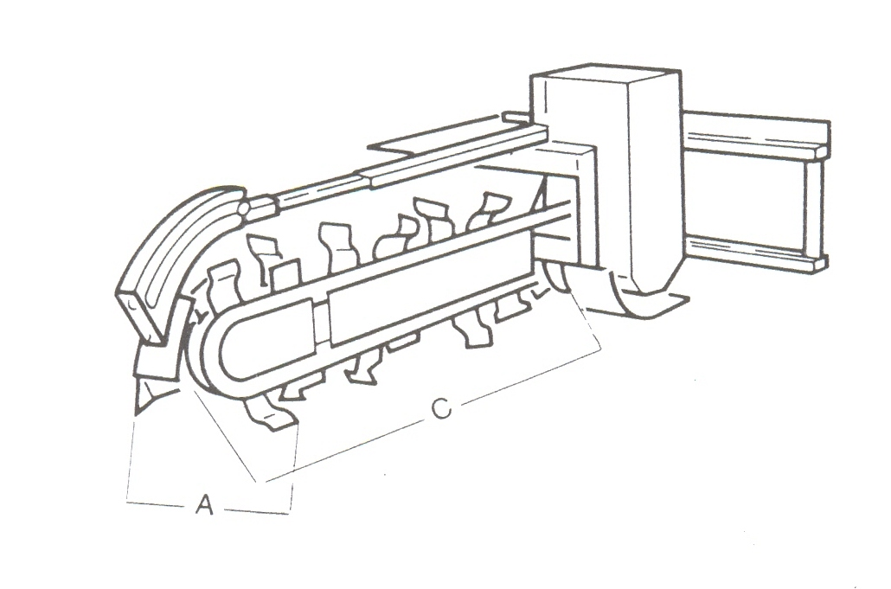
Zanjadora continua de accionamiento hidráulico, para tierras, de fácil enganche a la pala, alta capacidad de corte en la zanja, cadena de alta resistencia, sistema hidráulico de gran capacidad y potencia, barra de seguridad, control de profundidad a través de los brazos de la cargadora, ángulo de inclinación de 30º, dispone de chasis desplazable, para facilitar la posición a la zanja, dispone además de tornillo sinfín lateral, para apartar la tierra.

Modelo | Profundidad (mm) | Ancho (mm) | Caudal (l/m) | Presión (bar) | Peso (Kgs)
ZJ-90-150 | 900 | 150 | 40/70 | 180 | 360
ZJ-120-150 | 1200 | 150 | 40/70 | 180 | 380

Opciones:

Juego de Cuchillas para ensanche a 200mm.
Juego de Cuchillas para ensanche a 250mm.
Juego de Cuchillas para ensanche a 300mm.

